Детские развивающие журналы для дошкольников
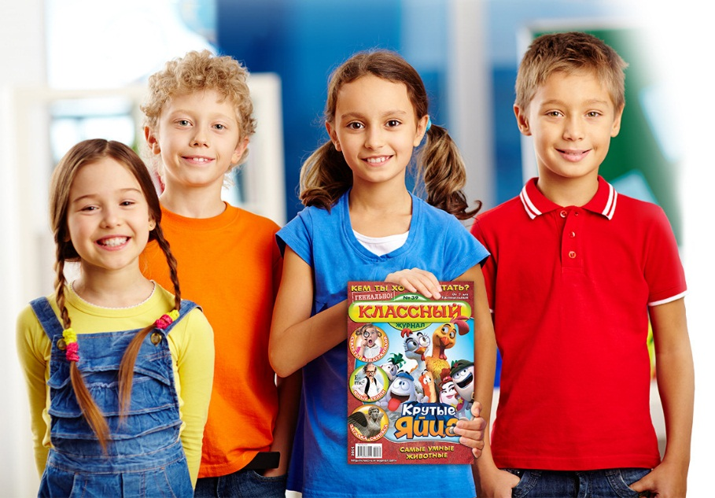

Многие родители не покупают малышам журналы, потому что уверены: подобных не существует. Или, что тоже не редкость, считают, что в младшем возрасте достаточно обычных детских книг. Довольно часто первый журнал в жизни ребенка появляется только в 5-7 лет, когда мамы с папами начинают задумываться о поступлении их чада в школу.
Тем не менее, многие издающиеся сегодня детские журналы рассчитаны на малышей 2-3 лет. Кроме того, психологи и педагоги считают, что для ребенка младшего возраста журнал иной раз во многом интереснее и познавательнее, чем детская книжка.
Журналы знакомят ребят с произведениями детской художественной литературы. В них не только стихи, рассказы, сказки, знакомые с детства, но и ранее неизвестные произведения классиков детской литературы, творения современных писателей и поэтов, познавательные и поучительные статьи, новые истории про любимых детьми героев. Так что журнал – большой помощник в формировании у малыша литературных вкусов и приучении его к красоте родного слова.
Основная цель всех детских журналов – развивать маленькую личность. Из журналов дети узнают много интересного о природе, истории родного города, страны. Журнал учит ребенка творить: рисовать, вырезать, склеивать. В них часто содержатся задания, направленные на развитие мышления, памяти, внимания, воображения и других важных качеств, необходимых малышу для занятий в детском саду и в будущем успешного обучения в школе. Задания предлагаются в занимательной форме: например, хорошо знакомые ребенку герои попадают в беду, чтобы их спасти, малыш должен разгадать ребусы, загадки, головоломки и прочее. Таким образом, маленький читатель является не просто пассивным слушателем, а вовлекается в активное действие, что очень важно для дошколенка. Ведь его психика устроена таким образом, что познание и развитие происходит в деятельности.
Дети любят играть в своих любимых героев из книг и мультфильмов. Журналы предоставляют им эту возможность, публикуя рассказы в картинках, комиксы по мотивам любимых историй. Обыграть с детьми прочитанные сказки, стихи, просмотренные мультфильмы могут, конечно, и папа с мамой. Но то времени нет у родителей, то голова занята другими проблемами, а в журналах есть уже «готовые рецепты» развлечений.
Дети любят журналы за то, что там много интересных картинок, рядом с которыми можно поставить свой автограф, и никто за это ругать не будет; а если случайно порвется страничка – ничего страшного.
Что касается взрослых, то они тоже любят детские журналы, но по другой причине. Сидит себе ребенок спокойно, часами листая красочно иллюстрированные странички, и никого не отвлекает. И читать ему не нужно – по картинкам и так все понятно! Но для того, чтобы покупаемая детская периодика приносила реальную пользу и выполняла свою прямую функцию – развивала малыша, – журнал, по крайней мере, только что купленный, необходимо читать вместе с ребенком. Существуют определенные рекомендации, как лучше организовать знакомство малыша с детским журналом.
Для начала родителям или воспитателю нужно ознакомиться с журналом самим. Читать ребенку все подряд не стоит. Пролистав журнал, выбираем те рассказы и задания, которые обязательно заинтересуют маленького читателя. Задания, которые не подходят малышам по возрасту, лучше оставить на «потом».
Затем внимательно вместе с ребенком рассматриваем журнал от начала до конца. Для детей двух-трех лет этого может оказаться достаточно. Если же кроха не устал, то стоит поинтересоваться, какая из страниц ему понравилась больше всего. С нее и следует начать чтение журнала.
Конечно же, можно прочитать весь журнал за один вечер, ведь он небольшой по объему. Но журналы, как правило, выходят один раз в месяц, а если ребенку он понравился, то ему непременно захочется продолжения. Но так как предложить будет нечего, то радость ожидания выхода нового номера у малыша скоро угаснет, и при встрече со следующим он может не проявить прежнего интереса. Поэтому не надо читать журнал сразу. Желательно в день просматривать по одной рубрике.
После прочтения журнала обсуждаем его с ребенком. У малышей долгое время сохраняется к нему интерес. Понаблюдав за своим маленьким читателем, можно заметить, как он рисует увиденное в нем; играет в полюбившихся героев, цитируя запомнившиеся из журнальной статьи фразы.
Прочитанный журнал выбрасывать не нужно. Дети еще не раз полистают его самостоятельно, а иногда, играя, будут «читать» его, как это делал взрослый человек. Понравившиеся истории дети могут попросить прочитать несколько раз.
Желательно поговорить с ребенком о следующем номере, подумать вместе, что там может быть интересного, какие приключения произойдут с полюбившимися героями. После подобных разговоров малыши очень радуются новому номеру.
Журналы различаются:
· по тематике: о природе; построенные по мотивам известных детских мультфильмов и сказок; для мальчиков и для девочек;
· по содержанию: журналы-раскраски, наклейки, детские кроссворды и головоломки, комиксы и те, что содержат в себе всякую всячину, – отрывки из художественных произведений, развивающие задания, прочие «развлекалочки»;
· по оформлению: журналы бывают черно-белые, например, раскраски, а также красочные с большим количеством цветных картинок и минимальным содержанием текста, и, наоборот, с длинными рассказами, не отличающиеся изобилием картинок.
Детские журналы часто рассчитаны для младших и старших дошкольников. На многих изданиях на обложке мелким шрифтом обозначается возраст. Но подобные отметки есть не всегда. Да, иногда и придерживаться указанных границ не имеет смысла: во многом выбор должен определяться уровнем развития и интересами вашего ребенка.
Не надо оставлять журнал на самостоятельное изучение ребенка, даже если он умеет читать:
– познавательные истории, а также рассказы, написанные для детей старшего дошкольного возраста, после чтения следует обсуждать. В некоторых журналах могут быть вопросы к тексту, на них обязательно нужно ответить;
– если ребенок читает самостоятельно, то надо подобрать для него небольшие тексты, напечатанные крупными буквами. Не следует дошкольникам давать читать комиксы с надписями мелким шрифтом – это утомляет глаза. Не оставляйте его читать одного: дошколенку обязательно нужен слушатель;
– головоломки, ребусы и прочие развивающие задания большие дети могут выполнять самостоятельно. Новые упражнения нужно объяснить, помочь с их выполнением, а если они вызывают затруднения, то сделать их вместе. Маленьким детям постоянно требуется присутствие взрослого. Без него они не смогут понять, что следует сделать, а также не смогут проконтролировать правильность выполнения. Кроме того, им просто требуется внимание и одобрение взрослого.
– все выполняемые ребенком задания должны обязательно проговариваться вслух: это развивает логическое мышление, а также активизирует словарный запас;
– некоторые рубрики, посвященные изучению иностранных языков, чтению рассказов, изготовлению самоделок, необходимо читать и изучать только со взрослыми.

